**LABO 20**

**CONFIGURATIE VAN DHCPv4 OP EEN ROUTER**

1. Open in Packet Tracer de file **voornaam.achternaam-labo20.pka.** Deze file bevat onderstaand netwerk:

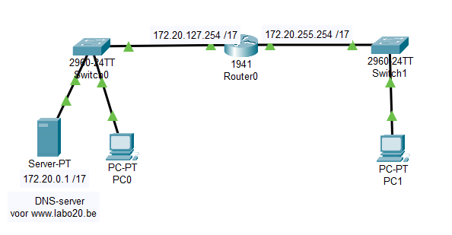

1. Geef de router jouw familienaam als naam.

hostname familienaam

1. Zorg ervoor dat gebruikerswachtwoorden op je router geëncrypteerd bewaard worden.

service password-encryption

1. Zorg ervoor dat gebruikers op je router een wachtwoord met een minimum lengte van 10 tekens moeten gebruiken.

Tip: cfr PPT van hoofdstuk 16 voor het te gebruiken commando

(cfr: #Prikbord-mapje in de examenfolder op 172.21.1.111)

security passwords min-length 10

1. Creëer op je router een gebruiker met *mickey* als naam en *mouse* als wachtwoord.

user chris secret cisco

Je zal merken dat dit niet lukt. Waarom niet?

Wachtwoord is te kort

Herhaal daarna je commando met het wachtwoord: *donaldengoofy*

user chris secret Friday13th!

1. Zorg ervoor dat de consoleverbinding enkel voor lokale gebruikers toegankelijk is.

line console 0  
 login local

Als je alles correct geconfigureerd hebt, zal er in de CLI naar een gebruikersnaam gevraagd worden, nadat je een aantal keer na elkaar het commando exit gebruikt hebt. Test dit uit en meld je aan mbv de zopas gecreëerde gebruiker.

1. Configureer mbv het ***ip dhcp*** commando **de router** als DHCPv4-server voor alle computers die met Switch0 verbonden worden (met uitzondering van Server0) volgens onderstaand stappenplan:

Note: in een eerder labo was Server0 een DHCP-server. Deze keer is de server geen DHCP-server, maar zullen we de router als DHCP-server instellen!

* Zorg er eerst en vooral voor dat de router nooit de IPv4-adressen van zijn linkerinterface en van Server0 uitdeelt.

ip dhcp excluded-address 172.20.0.1  
ip dhcp excluded-address 172.20.127.254

* Definieer een DHCP pool **met als naam *links*** en duid aan welke IPv4-adressen er mogen uitgedeeld worden. Definieer ook een default gateway zodat de DHCPv4-clients ook toegang hebben tot het netwerk waartoe Switch1 behoort en definieer ook een DNS-server zodat er ook kan gesurft worden.

ip dhcp pool links  
 network 172.20.0.0 255.255.128.0  
 default-router 172.20.127.254

dns-server 172.20.0.1

* Controleer daarna of je router een correct IPv4-adres uitdeelt aan PC0 door vanaf deze PC te pingen naar server en door vanaf deze PC te surfen naar [www.labo20.be](http://www.labo20.be).

1. Configureer de router ook als DHCP-server voor alle computers die met Switch1 verbonden worden.

Werkwijze: zie vorige opdracht. **Opgelet: gebruik hier *rechts* als DHCP pool naam**

ip dhcp excluded-address 172.20.255.254

ip dhcp pool rechts  
 network 172.20.128.0 255.255.128.0  
 default-router 172.20.255.254  
 dns-server 172.20.0.1

Controleer daarna of je router een correct IPv4-adres uitdeelt aan PC1 door vanaf PC1 te pingen naar de server en door vanaf PC1 te surfen naar [www.labo20.be](http://www.labo20.be).

Controleer daarna ook of beide PC’s naar elkaar kunnen pingen.

1. Met welk commando kan je op je router de reeds uitgedeelde IP-adressen opvragen?

show ip dhcp binding

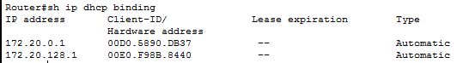

Welke extra info krijg je nog te zien?

De MAC-adressen van de NIC’s waaraan de IP-adressen uitgedeeld werden.

1. Bewaar je huidige routerconfiguratie in het NVRAM van de router.

copy running-config startup-config

1. Bewaar je huidige routerconfiguratie op het flash-memory kaartje van de router (onder de voorgestelde naam).

copy running-config flash:

1. Backup je huidige routerconfiguratie via het TFTP-protocol op Server0 onder de naam ‘routerbackup’.

copy running-config tftp: (en daarna IP-adres van de server invoeren)

1. Bewaar je PKA-file (zonder te hernoemen of elders op te slaan).